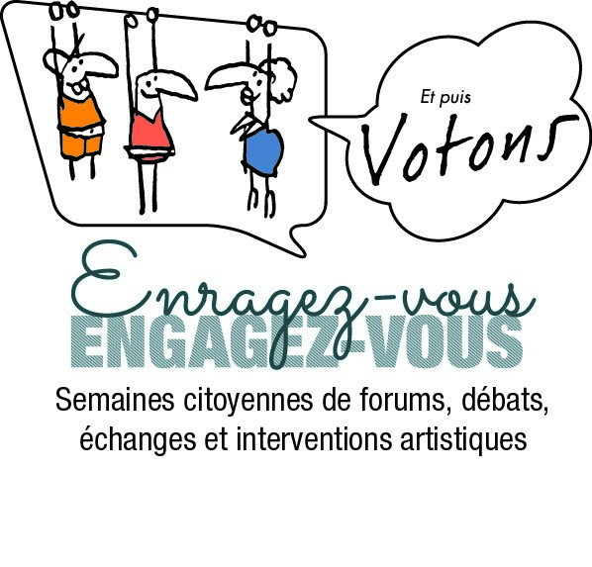

INVITATION A PARTICIPER

Madame, Monsieur,

Dans un an auront lieu les élections communales. Un moment important pour notre démocratie locale. Face au désenchantement des citoyens, face à la perte de reconnaissance du travail de terrain des associations, la coordination des organisations d’éducation permanente du Brabant propose aux **acteurs locaux** de chacune des 27 communes du Brabant wallon d’organiser une semaine d’agitation citoyenne (forums, débats, interventions artistiques…).

A Jodoigne, elle aura lieu, **du lundi 29 janvier 2018 au dimanche 4 février 2018 !**

De quoi s’agit-il ?

Citoyens et associations vont évaluer les possibilités d’implication citoyenne au sein de leur commune mais aussi en dresser la liste des **défis et des merveilles**. Ces listes seront répercutées vers les candidats au cours de la campagne électorale et il leur sera demandé de se positionner. Après les élections, une fois les résultats connus et les majorités en place, il sera temps alors d’évaluer les impacts de cette semaine citoyenne.

Comment y arriver ?

Le processus a démarré mais vous êtes les bienvenus à la prochaine réunion **le vendredi 12 janvier 2018, de 9h30 ) 11h, dans les locaux du crabe, à Jodoigne.**

**Activer la dynamique et identifier tous les acteurs locaux, constitués en association ou non, qui pourraient être parties prenantes de ce projet est l’enjeu**. Publics jeunes, âgés, sportifs, écoles… tout le monde a son mot à dire sur l’avenir de sa commune. Ensemble, vous préparerez, avant la semaine du 15 janvier, les façons les plus adaptées pour récolter l’avis des gens sur les défis et les merveilles mais aussi les façons les plus adaptées pour en débattre et les hiérarchiser durant cette semaine du 15 janvier.

Qui coordonne ?

Deux associations (Le crabe et l’AMO) co-animeront. A partir de là, vous déciderez ensemble de votre organisation, de l’établissement du calendrier des réunions de préparation et de la programmation de la semaine d’animation.

Au plaisir de vous rencontrer bientôt !  
  
Joel Van Cauter (Le crabe) Féminine) et Jacques Duchenne (l’AMO) à la coordination